**ĐẠI HỌC QUỐC GIA HÀ NỘI**

**TRƯỜNG ĐẠI HỌC CÔNG NGHỆ**



**BÁO CÁO HỌC PHẦN**

**CÔNG NGHỆ PHẦN MỀM**

**DỰ ÁN: WEBSITE BÁN QUẦN ÁO ONLINE**

**Giảng viên : Th.s VŨ THỊ HỒNG NHẠN**

**Ngành : CÔNG NGHỆ THÔNG TIN**

**Bộ môn : CÔNG NGHỆ PHẦN MỀM**

**Lớp : INT2208_1**

**Tên nhóm : Nhóm 11**

**DỰ ÁN: QUẢN LÍ WEBSITE BÁN QUẦN ÁO ONLINE**

Giảng viên: Th.s Vũ Thị Hồng Nhạn

Lớp: Công nghệ phần mềm INT2208_1

Nhóm: 11

Thành viên nhóm:

|  |  |  |  |
| --- | --- | --- | --- |
| STT | Họ tên | Mã sinh viên | Ghi chú |
| 1 | Lê Hữu Dũng | 20020380 | Nhóm trưởng |
| 2 | Nguyễn Duy Hiến | 20020400 |  |
| 3 | Vũ Văn Hào | 20020398 |  |
| 4 | Cao Hải Đăng | 20020392 |  |
| 5 | Kim Minh Hải | 20020102 |  |

**MỤC LỤC**

Thành viên nhóm: 2

LỜI CẢM ƠN 5

LỜI MỞ ĐẦU 6

CHƯƠNG I: XÁC ĐỊNH VÀ ĐẶC TẢ YÊU CẦU PHẦN MỀM 7

A. XÁC ĐỊNH YÊU CẦU PHẦN MỀM 7

1. Đặt vấn đề 7

2. Phân tích yêu cầu đề tài 7

3. Yêu cầu chức năng 9

4. Yêu cầu phi chức năng 9

B. ĐẶC TẢ USE CASE 11

1. Mô hình tổng quát 11

2. Danh sách các Usecase 11

3. Đặc tả chi tiết các chức năng 12

4. Biểu đồ tuần tự chức năng 17

CHƯƠNG II: THIẾT KẾ PHẦN MỀM 24

A. THIẾT KẾ KIẾN TRÚC 24

1. Mô hình sử dụng 24

2. Hệ quản trị cơ sở dữ liệu: MySQL 25

3. Nodejs 25

B. THIẾT KẾ DỮ LIỆU 26

1. Tổng quát 26

2. Chi tiết dữ liệu 27

C. THIẾT KẾ GIAO DIỆN 28

1. Giao diện đăng nhập 28

2. Giao diện đăng ký 29

3. Giao diện trang chủ 29

4. Giao diện sản phẩm 30

5. Giao diện thêm sản phẩm thành công 30

6. Giao diện giỏ hàng 30

7. Giao diện đặt hàng thành công 31

CHƯƠNG III. KIỂM THỬ 32

CHƯƠNG IV. KẾT LUẬN 34

1. Ưu điểm 34

2. Nhược điểm 34

3. Hướng nâng cấp phần mềm 34

# LỜI CẢM ƠN

Trên thực tế, không có sự thành công nào mà không gắn liền với những sự hỗ trợ, sự giúp đỡ dù ít hay nhiều, dù là trực tiếp hay gián tiếp của người khác. Trong suốt thười gian từ khi bắt đầu học tập ở giảng đường Đại học đã đến nay, em đã nhận được rất nhiều sự quan tâm, giúp đỡ của thầy cô, gia đình và bạn bè.

Em xin chân thành cảm ơn cô Thạc sĩ Vũ Thị Hồng Nhạn đã tận tâm hướng dẫn chúng em qua từng buổi học trên lớp cũng như những buổi nói chuyện, thảo luận về môn học. Trong thời gian được học tập và thực hành dưới sự hướng dân của cô, em không những thu được rất nhiều kiến thức bổ ích, mà còn được truyền sự say mê và thích thú đối với bộ môn Công Nghệ Phần Mềm. Nếu không có những lời hướng dẫn, dạy bảo của cô thì em nghĩ báo cáo này rất khó có thể hoàn thành được.

Xin gửi lời cảm ơn chân thành đến gia đình, bạn bè là nguồn động viên to lớn, giúp em vượt qua những khó khăn trong quá trình học tập và thực hiện báo cáo.

Mặc dù đã rất cố gắng hoàn thiện báo cáo với tất cả sự nỗ lực, tuy nhiên, do tìm hiểu và xây dựng báo cáo trong thời gian có hạn, và kiến thức còn hạn chế, nhiều bỡ ngỡ, nên báo cáo “*Xây dựng website bán quần áo online*” chắc chắn sẽ không thể tránh khỏi những thiếu sót. Em rất mong nhận được sự quan tâm, thông cảm và những đóng góp quý báu của các thầy cô và các bạn để báo cáo này được hoàn thiện hơn.

Một lần nữa, em xin chân thành cảm ơn và luôn mong nhận được sự đóng góp của mọi người.

Trân trọng.

# LỜI MỞ ĐẦU

Ngày nay, ứng dụng công nghệ thông tin và việc tin học hóa được xem là một trong những thiết yếu mang tính quyết định trong hoạt động của các chính phủ, tổ chức, cũng như các công ty, nó đóng một vai trò hết sức quan trọng, tạo ra những bước đột phá mạnh mẽ.

Cùng với sự phát triển không ngừng về kỹ thuật máy tính và mạng điện tử, công nghệ thông tin cũng được những công nghệ có đẳng cấp cao. Mạng Internet là một trong những sản phẩm có giá trị rất lớn lao và ngày càng trở nên một công cụ không thể thiếu, là nền tảng cho sự truyền tải, trao đổi thông tin trên toàn cầu.

Giờ đây, mọi việc liên quan đến thông tin trở nên thật dễ dàng cho người sử dụng, chỉ cần có kết nối với internet và một dòng dữ liệu thì gần như cả thế giới về vấn đề mà bạn đang quan tâm sẽ hiện ra, có đầy đủ thông tin, hình ảnh, âm thanh mà bạn cần… Chính điều này đã thúc đẩy sự phát triển thưởng mại điện tử trên toang thế giới, làm biến đổi đáng kể bộ mặt văn hóa, nân cao chất lượng cuộc sống con người.

Trong hoạt động sản xuất, kinh doanh, giờ đây, thương mại điện tử đã khẳng định được vai trò xúc tiến và sự phát triển của doanh nghiệp. Đối với một của hàng hay shop, việc quảng bá và giới thiệu đến khách hàng các sản phẩm mới đáp ứng các nhu cầu của khách hàng là điều cần thiết. Vậy phải quảng bá thế nào, đó chính là xậy dựng được một website cho cửa hàng của mình quảng bá các sản phẩm mình bán. Người chủ cửa hàng sẽ đưa các sản phẩm của mình lên website và quản lý bằng website đó. Khách hàng có thể đặt mua hàng trên website mà không cần đến cửa hàng. Vì vậy, nhóm em đã lựa chọn đề tài cho bộ môn công nghệ phần mềm là *“Xây dựng website Clothes bán quần áo online”.* Website cung cấp cho khách hàng về các mẫu quần áo và cách thức mua quần áo online một cách dễ dàng.

# CHƯƠNG I: XÁC ĐỊNH VÀ ĐẶC TẢ YÊU CẦU PHẦN MỀM

## XÁC ĐỊNH YÊU CẦU PHẦN MỀM

### Đặt vấn đề

Trang phục là một thứ thiết yếu luôn đồng hành trong cuộc sống mỗi chúng ta. Ngày nay, đời sống cải thiện vấn đề ăn mặc không đơn thuần chỉ là ăn cho no, mặc cho ấm mà là ăn cho ngon, mặc cho đẹp; mà nó còn thể hiện nhân cách, vẻ đẹp và gu thẩm mỹ của mỗi con người. Xã hội ngày càng phát triển, vấn đề ăn mặc càng trở nên quan trọng hơn bao giờ hết.

Trước kia việc quản lý một lượng lớn thông tin về sản phẩm, phân loại sản phẩm, thông tin về các đối tác khách hàng, nhà cung cấp, nhân viên, thống kê chi tiết quá trình hoạt động kinh doanh của cửa hàng. Trước tình hình đó, cửa hàng cần phải tìm một giải pháp khác đơn giản, hiệu quả hơn để khắc phục.

Chính vì thế, việc bổ sung website là việc rất cần thiết cho việc kinh doanh những mặt hàng này, bởi vì nó không chỉ góp phần phát triển tiềm năng của công ty mà còn phù hợp với xu hướng, phát triển lâu dài. Để làm được điều đó, trang web cần phải có giao diện bắt mắt, hợp lý gây được ấn tượng với người dùng. Nội dung mặt hàng phải tiện ích, phù hợp với như cầu thường gặp của khách hàng.

Nắm bắt được tình hình đó, nhóm bọn em quyết định làm 1 website bán hàng online cho những hộ kinh doanh quần áo với các tính năng cốt lõi cần thiết. Với website này chúng em hướng đến những hộ gia đình kinh doanh hoặc các đại lý bán lẻ với các chức năng cơ bản cần có của 1 website bán hàng, giúp họ có thể có một trang web riêng của họ.

### 2. Phân tích yêu cầu đề tài

#### 2.1. Tóm tắt hoạt động của dự án:

* Là một Website chuyên bán các sản phẩm về quần áo cho mọi lứa tuổi
* Người dùng truy cập vào Website có thể xem, tìm kiếm, mua các sản phẩm, hoặc đặt hàng sản phẩm.

#### 2.2. Phạm vi áp dụng của dự án:

* Dành cho mọi đối tượng có nhu cầu mua quần áo qua mạng.
* Dành cho các nhà chủ shop muốn quảng bá sản phẩm của mình.

#### 2.3. Đối tượng sử dụng:

Gồm 2 nhóm chính:

* Người quản lý website:
* Đưa ra danh mục các dòng quần áo, tạo mới, cập nhật, sửa, xóa các dòng sản phẩm.
* Đưa thông tin cụ thể về sản phẩm
* Tìm kiếm, tạo mới, cập nhật, sửa, xóa thông tin một sản phẩm.
* Quản lý việc đăng nhập của những khách hàng.
* Quản lý việc đăng ký mua sản phẩm của khách hàng.
* Quản lý đơn đặt hàng của các khách hàng.
* Người dùng (khách hàng):
* Người dùng chưa đăng ký: Tìm kiếm, xem các thông tin của trang web, thông tin của sản phẩm theo từng dòng …
* Người dùng đã đăng ký: Tìm kiếm, xem các thông tin của trang web, thông tin của sản phẩm theo từng dòng, đặt hàng …
* Lập ra 1 giỏ hàng bao gồm sản phẩm mà người dùng lựa chọn.
* Xóa sản phẩm trong giỏ hàng khi không có nhu cầu mua sản phẩm đó
* Đặt hàng

#### 2.4. Mục đích của dự án:

* Đáp ứng được tiêu chuẩn của một website:
* Cấu trúc khoa học chặt chẽ, rõ ràng, dễ dàng điều hướng, khai thác.
* Thân thiện với người sử dụng. Tương thích với các trình duyệt khác nhau.
* Thúc đẩy phát triển buôn bán trực tuyến, thương mại điện tử.
* Hoạt động ổn định và bảo mật.

### Yêu cầu chức năng

|  |  |  |
| --- | --- | --- |
| STT | Tên | Mô tả |
| 1 | Đăng ký | Người dùng đăng ký tạo tài khoản |
| 2 | Đăng nhập | Người dùng đăng nhập vào tài khoản đã đăng ký |
| 3 | Đăng xuất | Người dùng đăng xuất tài khoản đã đăng nhập |
| 4 | Thêm sản phẩm vào giỏ hàng | Người dùng thêm sản phẩm muốn mua vào giỏ hàng của mình |
| 5 | Quản lý giỏ hàng | Sửa, chỉnh số lượng sản phẩm trong giỏ hàng |
| 6 | Đặt hàng | Người dùng xác nhận mua sản phẩm trong giỏ hàng |
| 7 | Xem chi tiết sản phẩm | Xem các thông tin của sản phẩm |

### Yêu cầu phi chức năng

* Về nội dung:
* Thông tin về nội dung phải được đồng nhất, liên kết xuyên suốt toàn bộ Website, các dữ liệu chuẩn và chính xác về mặt thông tin.
* Về giao diện người dùng:
* Phải có một giao diện thân thiện, dễ sử dụng.
* Khách hàng có thể dễ dàng sử dụng được hệ thống ngay trong lần vào trang Web
* Các chức năng rõ ràng.
* Về bảo mật:
* Quản lý Username & Password của khách hàng an toàn: Thông tin của khách hàng được bảo mật và mã hóa.
* Về hiệu năng: Các thao tác cần thời gian ngắn để xử lý. Sự chuyển đổi giao điện cần phải mượt mà.

## ĐẶC TẢ USE CASE

### 1. Mô hình tổng quát

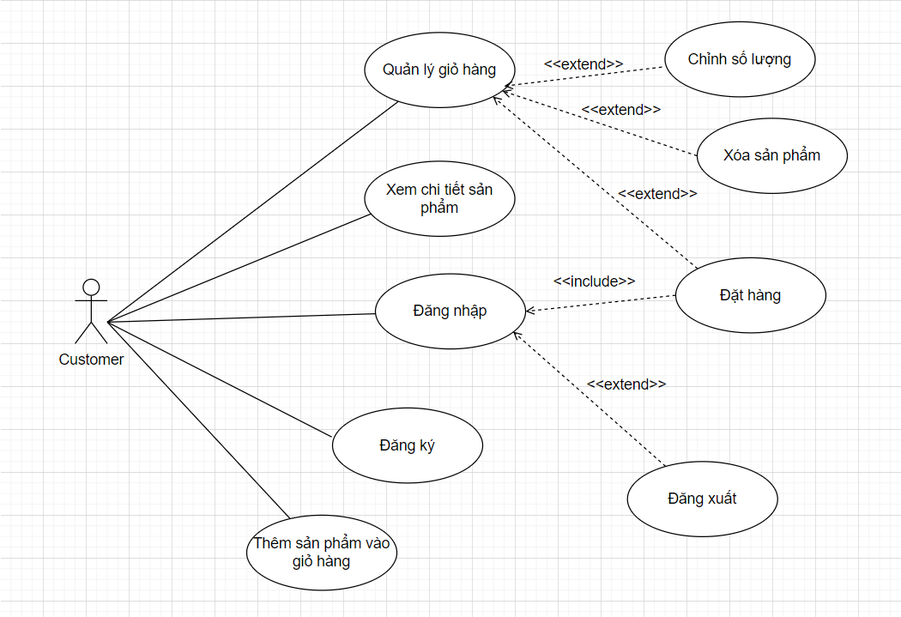

Mô hình Use case tổng quát

### Danh sách các Usecase

|  |  |  |
| --- | --- | --- |
| STT | Tên Usecase | Ý nghĩa/Ghi chú |
| 1 | Đăng nhập |  |
| 2 | Đăng ký |  |
| 3 | Đăng xuất |  |
| 4 | Đặt hàng | Trong quản lý giỏ hàng |
| 5 | Thêm sản phẩm vào giỏ hàng |  |
| 6 | Xóa sản phẩm trong giỏ hàng | Trong quản lý giỏ hàng |
| 7 | Chỉnh sửa số lượng trong giỏ hàng | Trong quản lý giỏ hàng |
| 8 | Xem chi tiết sản phẩm |  |

### 3. Đặc tả chi tiết các chức năng

#### 3.1. Chức năng đăng nhập

|  |  |
| --- | --- |
| Tên chức năng | Đăng nhập |
| Tóm tắt | Chức năng đăng nhập vào cửa hàng |
| Dòng sự kiện chính | 1. Người dùng gửi yêu cầu đăng nhập đến hệ thống  2. Hệ thống hiển thị form đăng nhập.  3. Người dung nhập tên và tài khoản (cả 2 trường này đều bắt buộc nhập) và nhấn “Đăng nhập”.  4. Hệ thống kiểm tra thông tin đăng nhập  (Dòng sự kiện khác: Thông tin đăng nhập sai).  5. Hệ thống hiển thị trang chính. |
| Dòng sự kiện khác | 2. Thông tin đăng nhập sai:  Hệ thống hiển thị thông báo tài khoản đăng nhập không hợp lệ. |
| Trạng thái hệ thống trước khi thực thiện use case | Actor: tất cả các actor  Điều kiện: không có |
| Trạng thái hệ thống sau khi thực hiện use case | Người dùng đăng nhập thành công vào hệ thống, có thể sử dụng các quyền mà hệ thống cho phép |

#### 3.2. Chức năng đăng ký

|  |  |
| --- | --- |
| Tên chức năng | Đăng ký |
| Tóm tắt | Chức năng đăng ký tài khoản |
| Dòng sự kiện chính | 1. Người dùng gửi yêu cầu đăng ký đến hệ thống  2. Hệ thống hiển thị form đăng ký.  3. Người dùng phải nhập đầy đủ thông tin có trong form và nhấn nút đăng ký  4. Hệ thống sẽ kiểm tra thông tin,  (Dòng sự kiện khác: Thông tin đăng ký sai hoặc tài khoản đăng ký đã tồn tại).  5. Nếu thành công thì hiển thị thông báo: đăng ký thành công |
| Dòng sự kiện khác | Thông tin đăng ký sai: Hệ thống hiển thị thông báo lỗi, yêu cầu đăng ký lại |
| Trạng thái hệ thống trước khi thực thiện use case | Actor: tất cả các actor  Điều kiện: không có |
| Trạng thái hệ thống sau khi thực hiện use case | Người dùng đăng ký tài khoản thành công sẽ trở về trang chính với trạng thái đăng nhập |

#### 3.3. Chức năng đăng xuất

|  |  |
| --- | --- |
| Tên chức năng | Đăng xuất |
| Tóm tắt | Chức năng đăng xuất ra hệ thống. |
| Dòng sự kiện chính | 1. Người dùng nhấn vào Đăng xuất  2. Hệ thống đăng xuất và trở về màn hình chính |
| Dòng sự kiện khác | Không có |
| Trạng thái hệ thống trước khi thực hiện use case | Actor: tất cả các actor  Điều kiện: người dùng đã đăng nhập hệ thống |
| Trạng thái hệ thống sau khi thực hiện use case | Người dùng đăng xuất khỏi hệ thống |

#### 3.4. Quản lý giỏ hàng

##### 3.4.1. Xóa sản phẩm trong giỏ hàng

|  |  |
| --- | --- |
| Tên chức năng | Xóa sản phẩm trong giỏ hàng |
| Tóm tắt | Xóa sản phẩm trong giỏ hàng |
| Dòng sự kiện chính | 1. Người dùng nhấn vào nút xóa của sản phẩm muốn xóa  2. Hệ thống gửi thông báo xác nhận xóa  3. Người dùng nhấn nút ‘OK’ để xác nhận xóa  4. Cập nhập lại dữ liệu, hiển thị lại danh sách sản phẩm trong giỏ hàng |
| Dòng sự kiện khác | 1. Người dùng nhấn nút ‘Close’ hoặc bên ngoài thông báo để tắt nếu như ấn nhầm nút xóa  2. Không thể xóa sản phẩm: lỗi do không nhận phản hồi từ server => hiển thị thông báo xem lại đường truyền |
| Trạng thái hệ thống trước khi thực hiện use case | Actor: tất cả các actor |
| Trạng thái hệ thống sau khi thực hiện use case | Hiển thị lại danh sách sản phẩm trong giỏ hàng |

##### 3.4.2. Chỉnh số lượng sản phẩm

|  |  |
| --- | --- |
| Tên chức năng | Chỉnh số lượng |
| Tóm tắt | Chỉnh số lượng mua của từng sản phẩm |
| Dòng sự kiện chính | 1. Người dùng nhấn vào trường chỉnh số lượng để tăng giảm hoặc nhập số lượng sản phẩm  2. Hệ thống hiển thị danh sách sản phẩm, giá tiền sau khi chỉnh số lượng |
| Dòng sự kiện khác | Không |
| Trạng thái hệ thống trước khi thực hiện use case | Actor: tất cả các actor |
| Trạng thái hệ thống sau khi thực hiện use case | Hiển thị danh sách sản phẩm, giá tiền sau khi chỉnh sản phẩm |

##### 3.4.3. Đặt hàng

|  |  |
| --- | --- |
| Tên chức năng | Đặt hàng |
| Tóm tắt | Đặt mua các sản phẩm trong giỏ hàng |
| Dòng sự kiện chính | 1. Người dùng nhấn vào nút đặt hàng  2. Hệ thống gửi thông báo xác nhận đặt hàng thành công  3. Người dùng nhấn vào nút ‘OK’  4. Lưu đơn hàng vào database, cập nhập lại trạng thái sản phẩm  5. Điều hướng sang trang chủ |
| Dòng sự kiện khác | Không thể đặt hàng: lỗi do không nhận phản hồi từ server => hiển thị thông báo xem lại đường truyền |
| Trạng thái hệ thống trước khi thực hiện use case | Actor: tất cả các actor  Điều kiện: Giỏ hàng phải có sản phẩm |
| Trạng thái hệ thống sau khi thực hiện use case | Hệ thống hiển thị danh sách các sản phẩm |

#### 3.5. Thêm sản phẩm vào giỏ hàng

|  |  |
| --- | --- |
| Tên chức năng | Thêm sản phẩm |
| Tóm tắt | Thêm sản phẩm vào giỏ hàng |
| Dòng sự kiện chính | 1. Người dùng nhấn vào nút ‘thêm vào giỏ hàng’  2. Hệ thống cập nhập lại trạng thái của sản phẩm |
| Dòng sự kiện khác | Không |
| Trạng thái hệ thống trước khi thực hiện use case | Điều kiện: sản phẩm chưa có trong giỏ hàng |
| Trạng thái hệ thống sau khi thực hiện use case | Hệ thống cập nhập lại trạng thái của sản phẩm và hiển thị lại danh sách sản phẩm |

#### 3.6. Xem chi tiết sản phẩm

|  |  |
| --- | --- |
| Tên chức năng | Xem chi tiết sản phẩm |
| Tóm tắt | Xem chi tiết thông tin về sản phẩm |
| Dòng sự kiện chính | 1. Người dùng nhấn vào bên trong khung chứa sản phẩm  2. Hệ thống sẽ lấy các thông tin về sản phẩm rồi hiển thị cho người dùng |
| Dòng sự kiện khác | Không thể lấy mô tả sản phẩm: lỗi do không nhận phản hồi từ server => hiển thị thông báo xem lại đường truyền |
| Trạng thái hệ thống trước khi thực hiện use case | Điều kiện: không |
| Trạng thái hệ thống sau khi thực hiện use case | Hệ thống hiển thị thông tin chi tiết sản phẩm cho người dùng |

### 4. Biểu đồ tuần tự chức năng

#### 4.1. Đăng nhập

(hình vẽ ở trang sau)

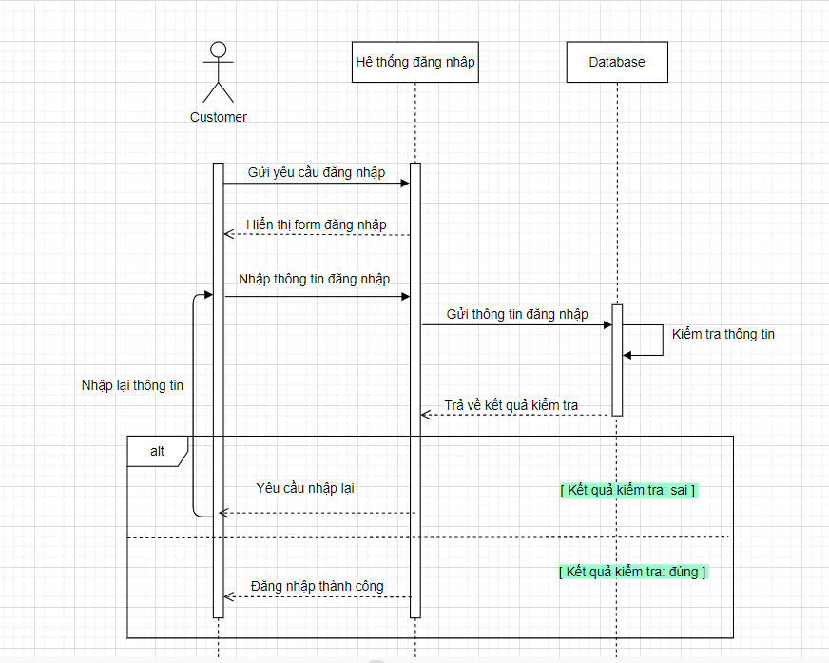

Biểu đồ tuần tự chức năng đăng nhập của người dùng

#### 4.2. Đăng ký

(hình vẽ ở trang sau)

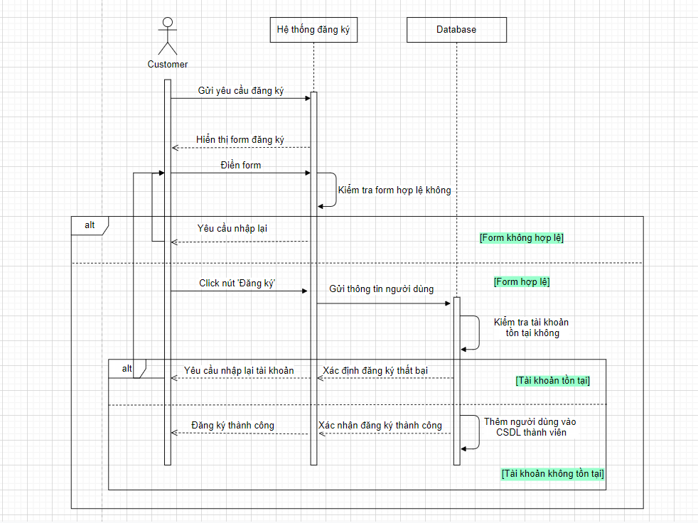

Biểu đồ tuần tự chức năng đăng ký của người dùng

#### 4.3. Đăng xuất

(hình vẽ ở trang sau)

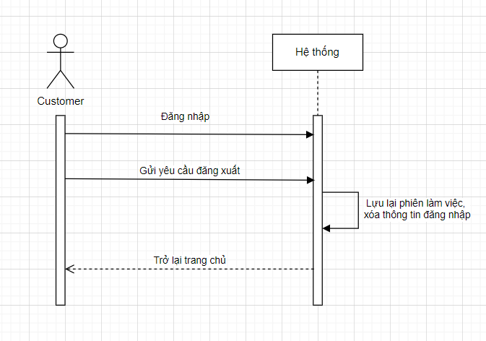

Biểu đồ tuần tự chức năng đăng xuất của người dùng

#### 4.4. Đặt hàng

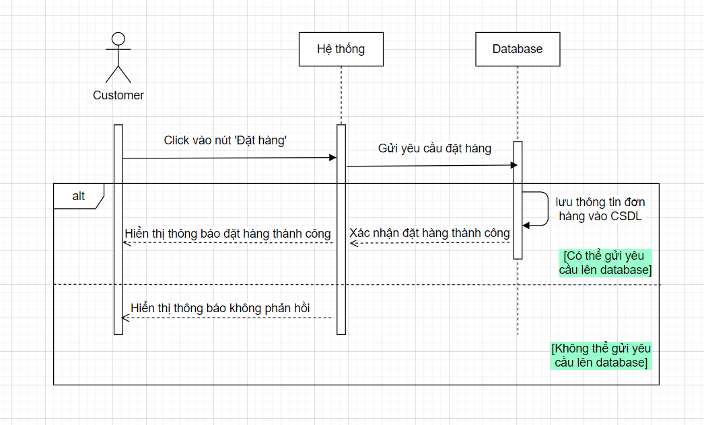

Biểu đồ tuần tự chức năng đặt hàng của người dùng

#### 4.5. Thêm sản phẩm vào giỏ hàng

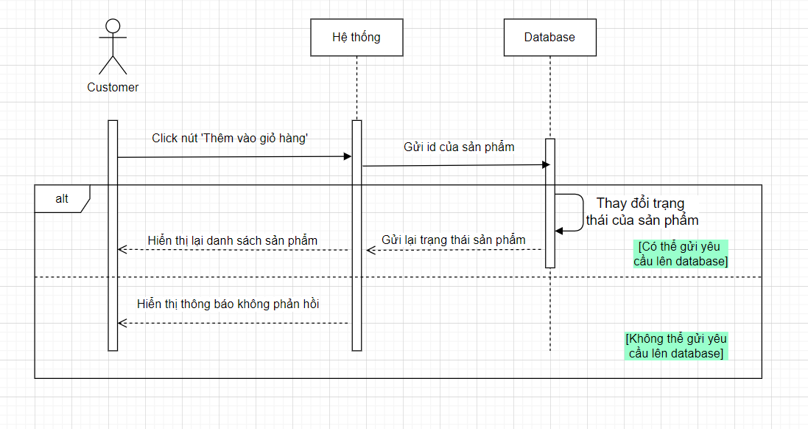

Biểu đồ tuần tự chức năng thêm sản phẩm vào giỏ hàng

#### 4.6. Xóa sản phẩm trong giỏ hàng

(hình vẽ ở trang sau)

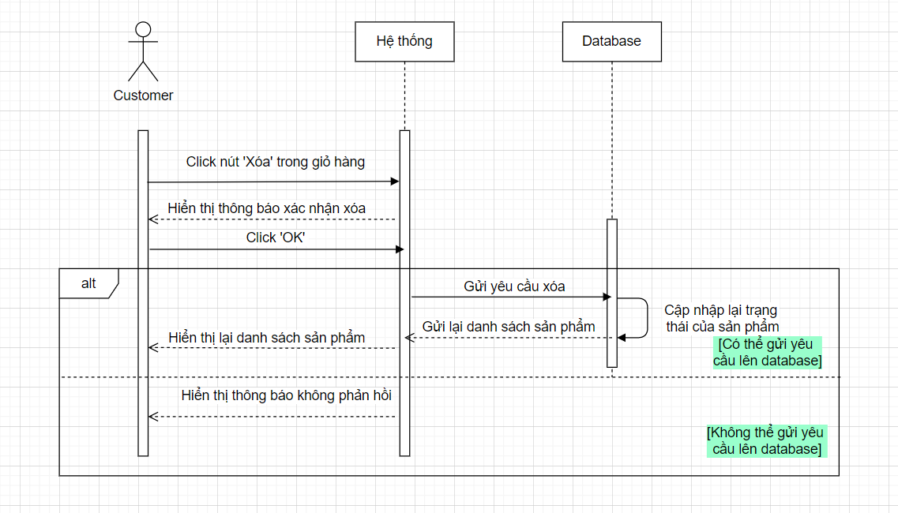

Biểu đồ tuần tự chức năng xóa sản phẩm trong giỏ hàng

#### 4.7. Chỉnh số lượng sản phẩm

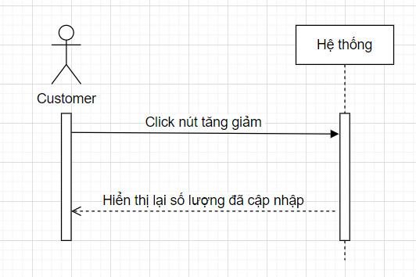

Biểu đồ tuần tự chức năng chỉnh số lượng sản phẩm

#### 4.8. Xem chi tiết sản phẩm

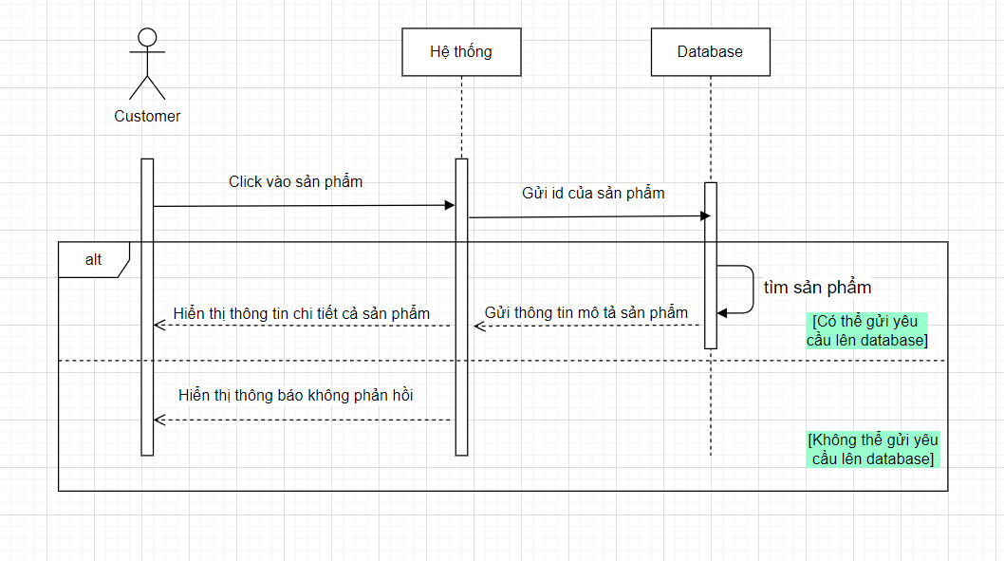

Biểu đồ tuần tự chức năng xem chi tiết sản phẩm

# CHƯƠNG II: THIẾT KẾ PHẦN MỀM

## A. THIẾT KẾ KIẾN TRÚC

### 1. Mô hình sử dụng

* Web được xây dựng dựa trên mô hình MVC:

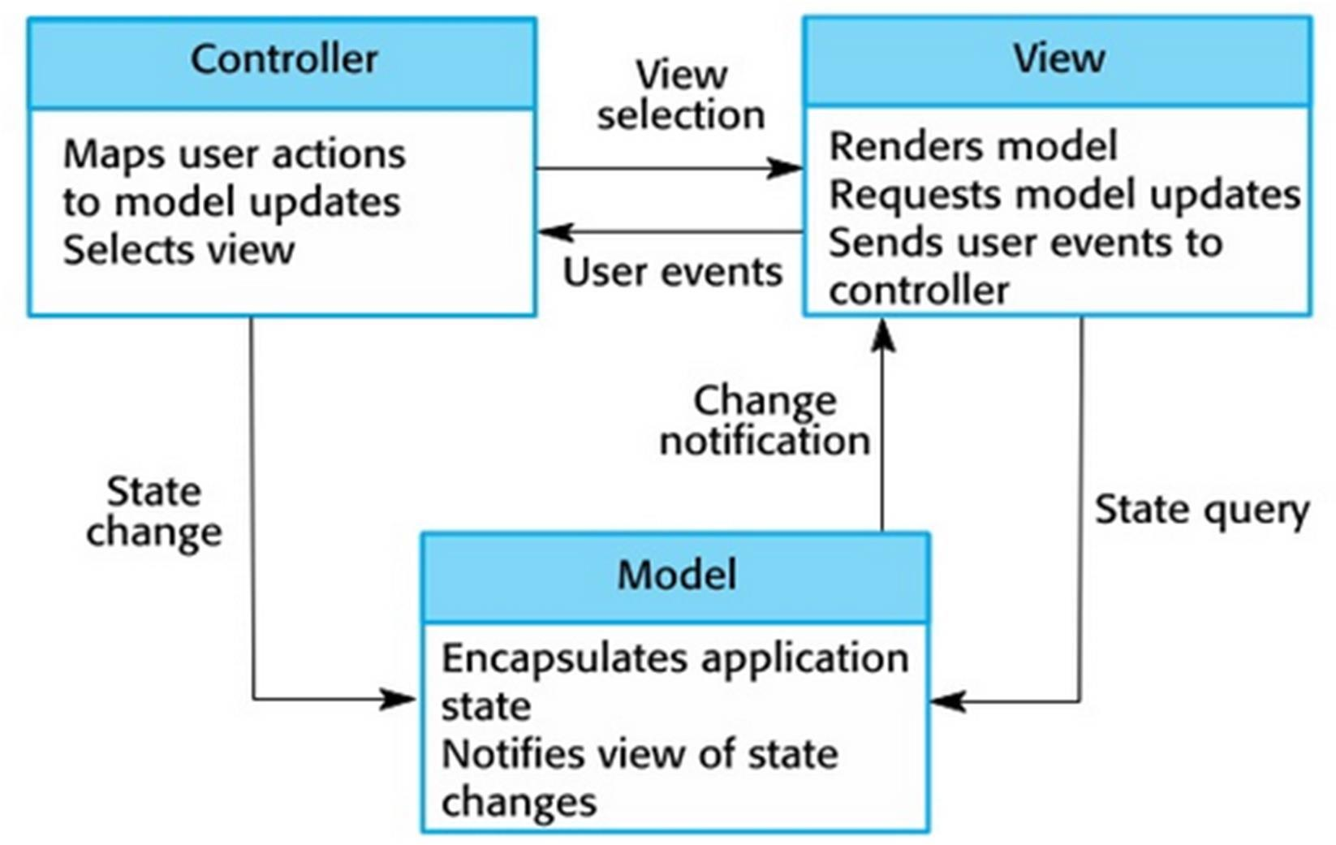

Mô hình MVC gồm 3 loại chính là thành phần bên trong không thể thiếu khi áp dụng mô hình này:

* **Model:** Là bộ phận có chức năng lưu trữ toàn bộ dữ liệu của ứng dụng và là cầu nối giữa 2 thành phần bên dưới là View và Controller. Một model là dữ liệu được sử dụng bởi chương trình. Đây có thể là cơ sở dữ liệu, hoặc file XML bình thường hay một đối tượng đơn giản. Chẳng hạn như biểu tượng hay là một nhân vật trong game.
* **View:** Đây là phần giao diện (theme) dành cho người sử dụng. View là phương tiện hiển thị các đối tượng trong một ứng dụng. Chẳng hạn như hiển thị một cửa sổ, nút hay văn bản trong một cửa sổ khác. Nó bao gồm bất cứ thứ gì mà người dùng có thể nhìn thấy được.
* **Controller:** Là bộ phận có nhiệm vụ xử lý các yêu cầu người dùng đưa đến thông qua View. Một controller bao gồm cả **Model** lẫn **View**. Nó nhận input và thực hiện các update tương ứng.

### Hệ quản trị cơ sở dữ liệu: MySQL

MySQL là hệ quản trị cơ sở dữ liệu tự do nguồn mở phổ biến nhất thế giới và được các nhà phát triển rất ưa chuộng trong quá trình phát triển ứng dụng. Vì MySQL là hệ quản trị cơ sở dữ liệu tốc độ cao, ổn định và dễ sử dụng, có tính khả chuyển, hoạt động trên nhiều hệ điều hành cung cấp một hệ thống lớn các hàm tiện ích rất mạnh

### Nodejs

Node.js là mã nguồn được xây dựng trên nền tảng Javascript V8 Engine, được sử dụng để xây dựng các ứng dụng web như các trang video clip, các diễn đàn và đặc biệt là các trang mạng xã hội phạm vi hẹp.

#### Framework: Express

Express là một framework cho Node.js. Nó được thiết kế để xây dựng ứng dụng web và các API. Express cùng với Nodejs cho phép xây dựng một website hoàn toàn với JavaScript.

#### ****Template Engines: Pug****

* **Template Engines:** là công cụ giúp chúng ta tách mã HTML thành các phần nhỏ hơn mà chúng ta có thể sử dụng lại trên nhiều tập tin HTML.
* **Pug** là một template engine hiệu suất cao, mạnh mẽ, dễ hiểu và giàu các tính năng. **Pug** giúp giảm thời gian phát triển bằng cách cung cấp các tính năng không có sẵn trong HTML thuần tuý giúp hoàn thành nhanh hơn các công việc lặp đi lặp lại. Khi bạn sử dụng **Pug**, nó sẽ trở thành một công cụ không thể thiếu cho bạn.

## B. THIẾT KẾ DỮ LIỆU

### 1. Tổng quát

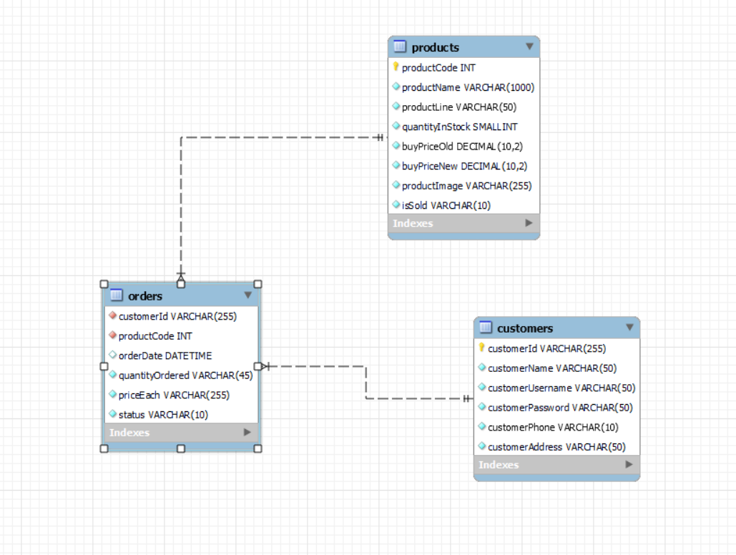

Sơ đồ tổng quát

|  |  |  |
| --- | --- | --- |
| **STT** | **Tên bảng dữ liệu** | **Diễn giải** |
| 1 | Customers | Chứa các thông tin khách hàng |
| 2 | Products | Chứa các thông tin về sản phẩm |
| 3 | Orders | Thông tin các đơn đặt hàng |

### 2. Chi tiết dữ liệu

#### 2.1. customers

|  |  |  |  |  |
| --- | --- | --- | --- | --- |
| **STT** | **Tên thuộc tính** | **Kiểu** | **Ràng buộc** | **Ý nghĩa/ghi chú** |
| 1 | customerId | int | not null | Khóa chính, tự động tăng |
| 2 | customerName | varchar | 50 kí tự | Tên của người dùng |
| 3 | customerAddress | varchar | 100 kí tự | Địa chỉ của người dùng |
| 4 | customerPhone | varchar | 10 kí tự | Số điện thoại của người dùng |
| 5 | customerUsername | varchar | 100 kí tự | Tên đăng nhập của người dùng |
| 6 | customerPassword | varchar | 50 kí tự | Mật khẩu của người dùng |

#### 2.2. products

|  |  |  |  |  |
| --- | --- | --- | --- | --- |
| **STT** | **Tên thuộc tính** | **Kiểu** | **Ràng buộc** | **Ý nghĩa/ghi chú** |
| 1 | productCode | int | Not null | Khóa chính, tự động tăng |
| 2 | productName | varchar | 255 kí tự | Tên của sản phẩm |
| 3 | productLine | varchar | 100 kí tự | Dòng sản phẩm |
| 4 | quantityInStock | varchar | 15 kí tự | Số lượng sản phẩm trong kho |
| 5 | buyPriceOld | varchar | 100 kí tự | Giá bán cũ |
| 6 | buyPriceNew | varchar | 50 kí tự | Giá bãn mới |
| 7 | productImage | varchar | 255 kí tự | Link ảnh sản phẩm |
| 8 | description | varchar | 1000 kí tự | Mô tả sản phẩm |
| 9 | isSold | varchar | 10 | Trạng thái của sản phẩm |

#### 2.3. orders

|  |  |  |  |  |
| --- | --- | --- | --- | --- |
| **STT** | **Tên thuộc tính** | **Kiểu** | **Ràng buộc** | **Ý nghĩa/ghi chú** |
| 1 | customerId | int | Not null | Khóa ngoại |
| 2 | productCode | int | Not null | Khóa ngoại |
| 3 | orderDate | varchar | 255 kí tự | Ngày đặt hàng |
| 4 | priceEach | varchar | 100 kí tự | Giá mỗi sản phẩm |
| 5 | quantityOrdered | int | 10 | Số lượng sản phẩm đặt |
| 6 | status | varchar | 50 kí tự | Trạng thái của đơn đặt hàng |

## C. THIẾT KẾ GIAO DIỆN

### 1. Giao diện đăng nhập

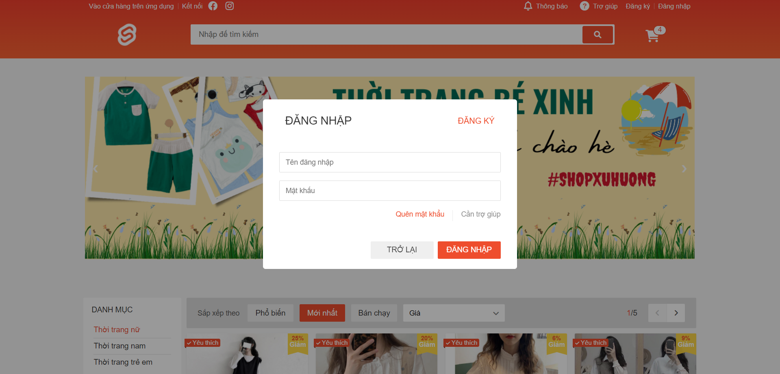

### Giao diện đăng ký

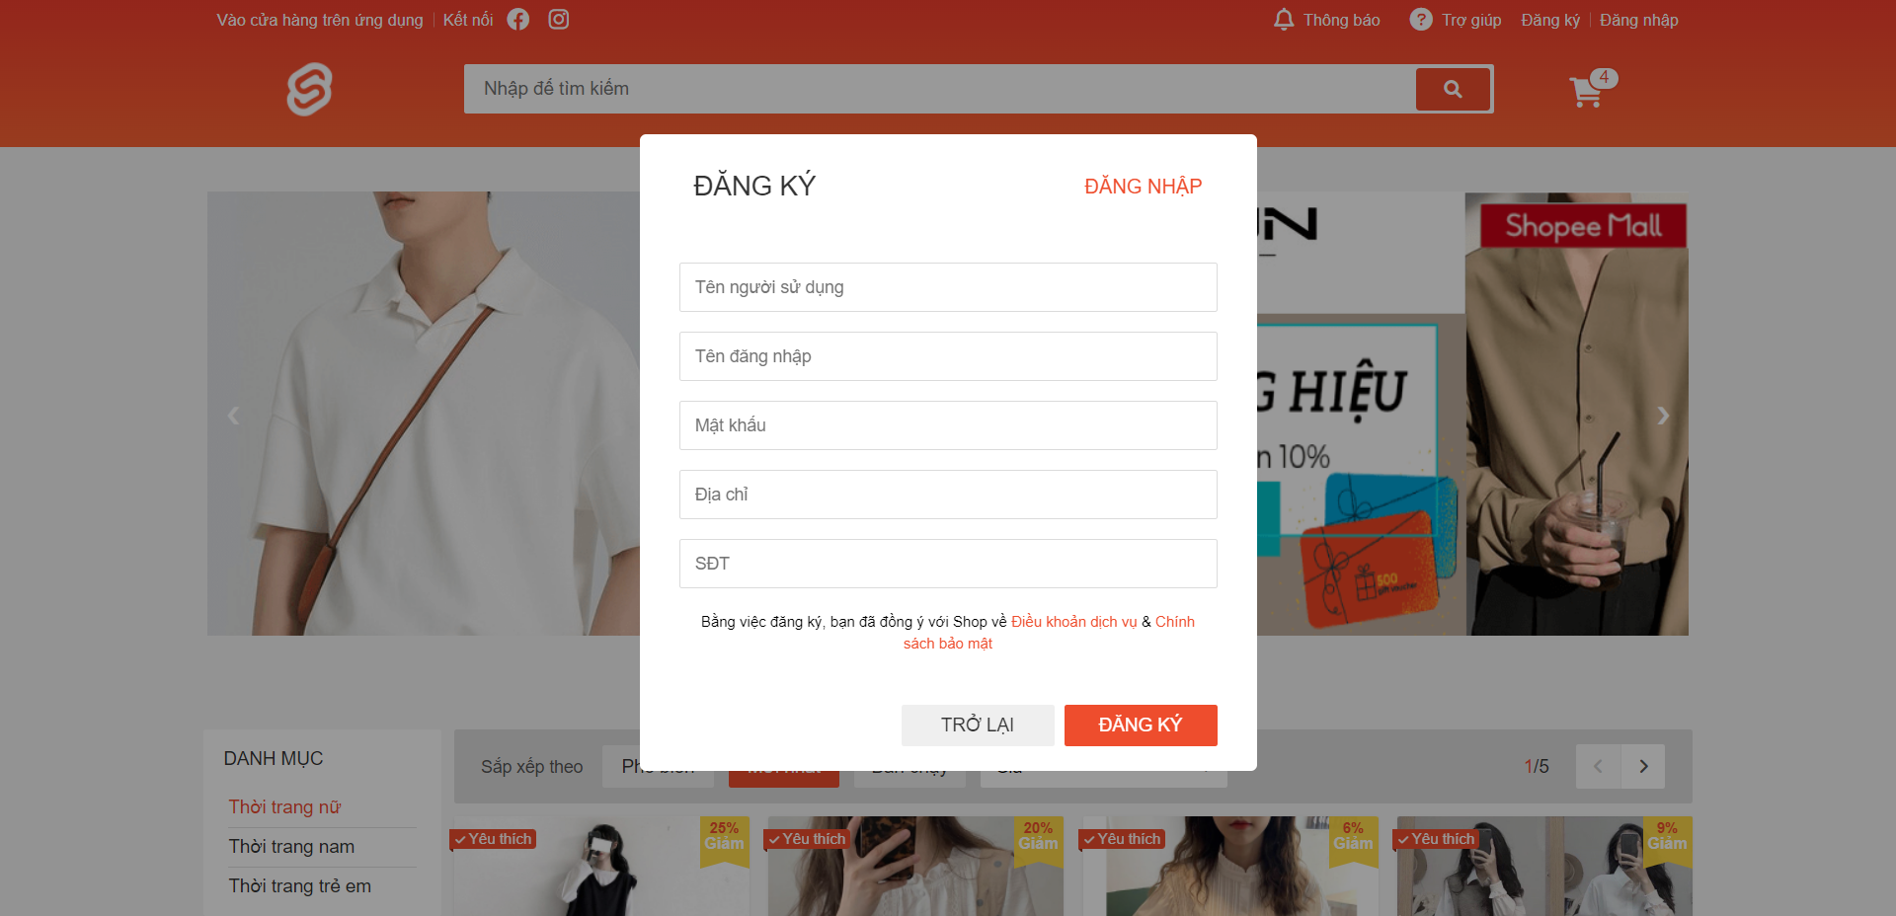

### Giao diện trang chủ

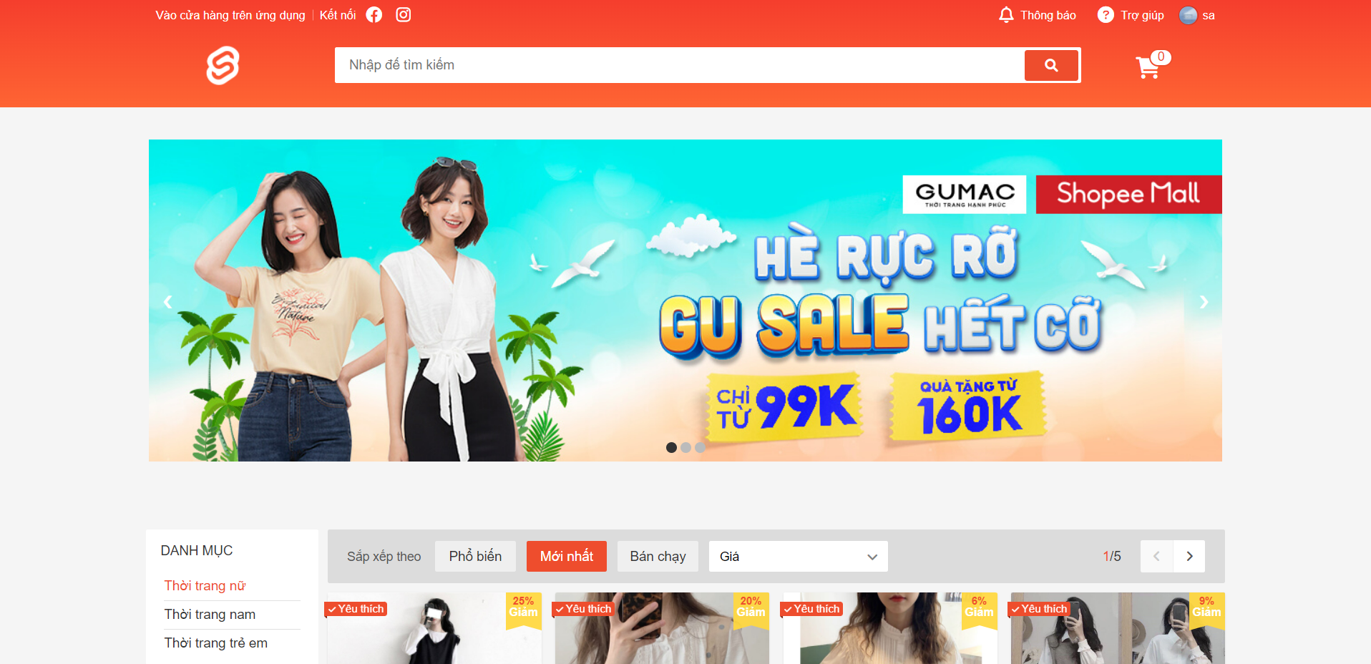

### Giao diện sản phẩm

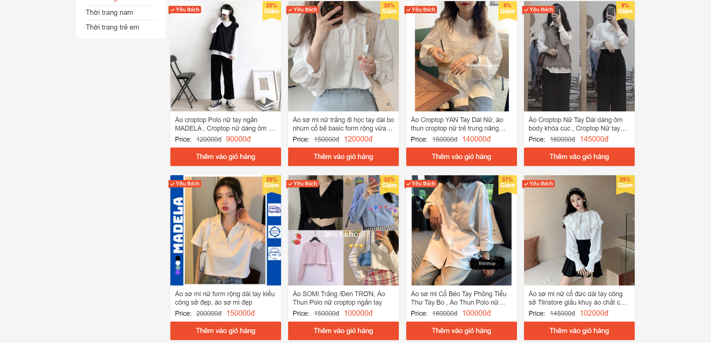

### Giao diện thêm sản phẩm thành công

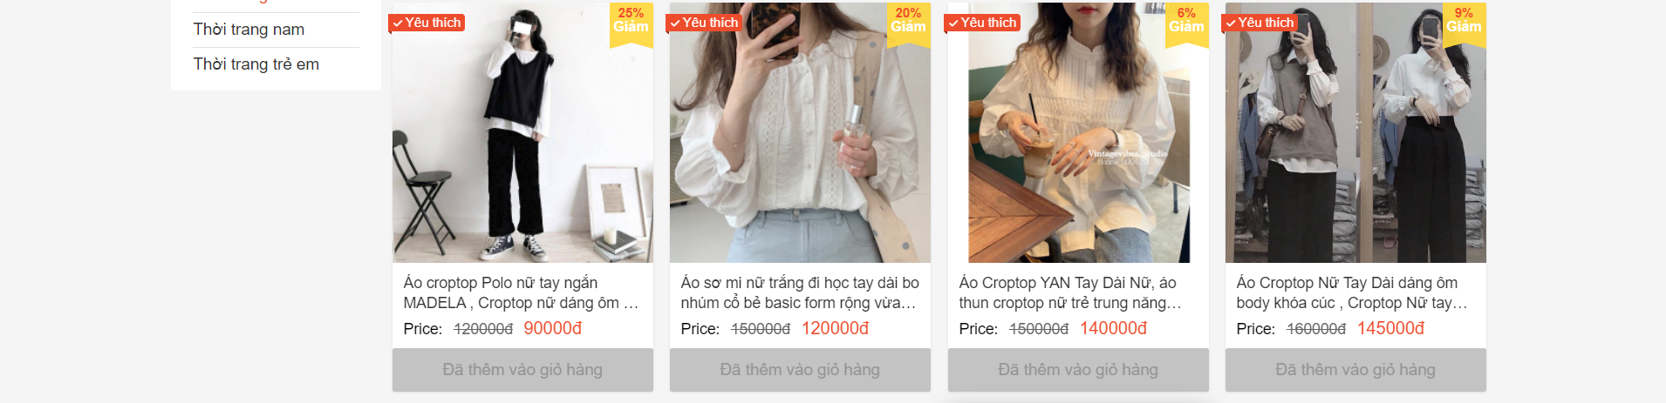

### Giao diện giỏ hàng

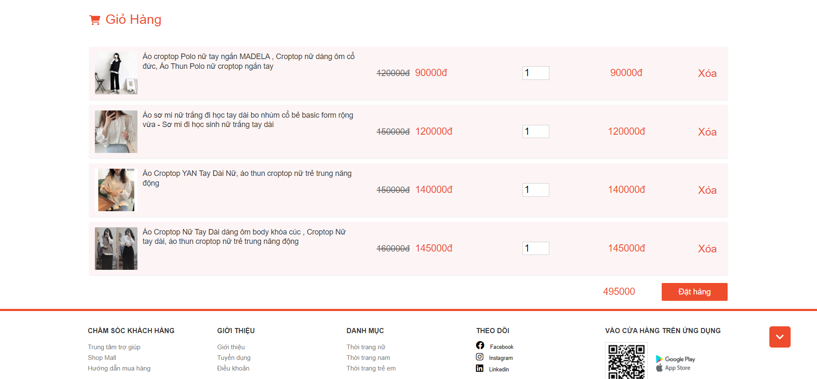

### Giao diện đặt hàng thành công

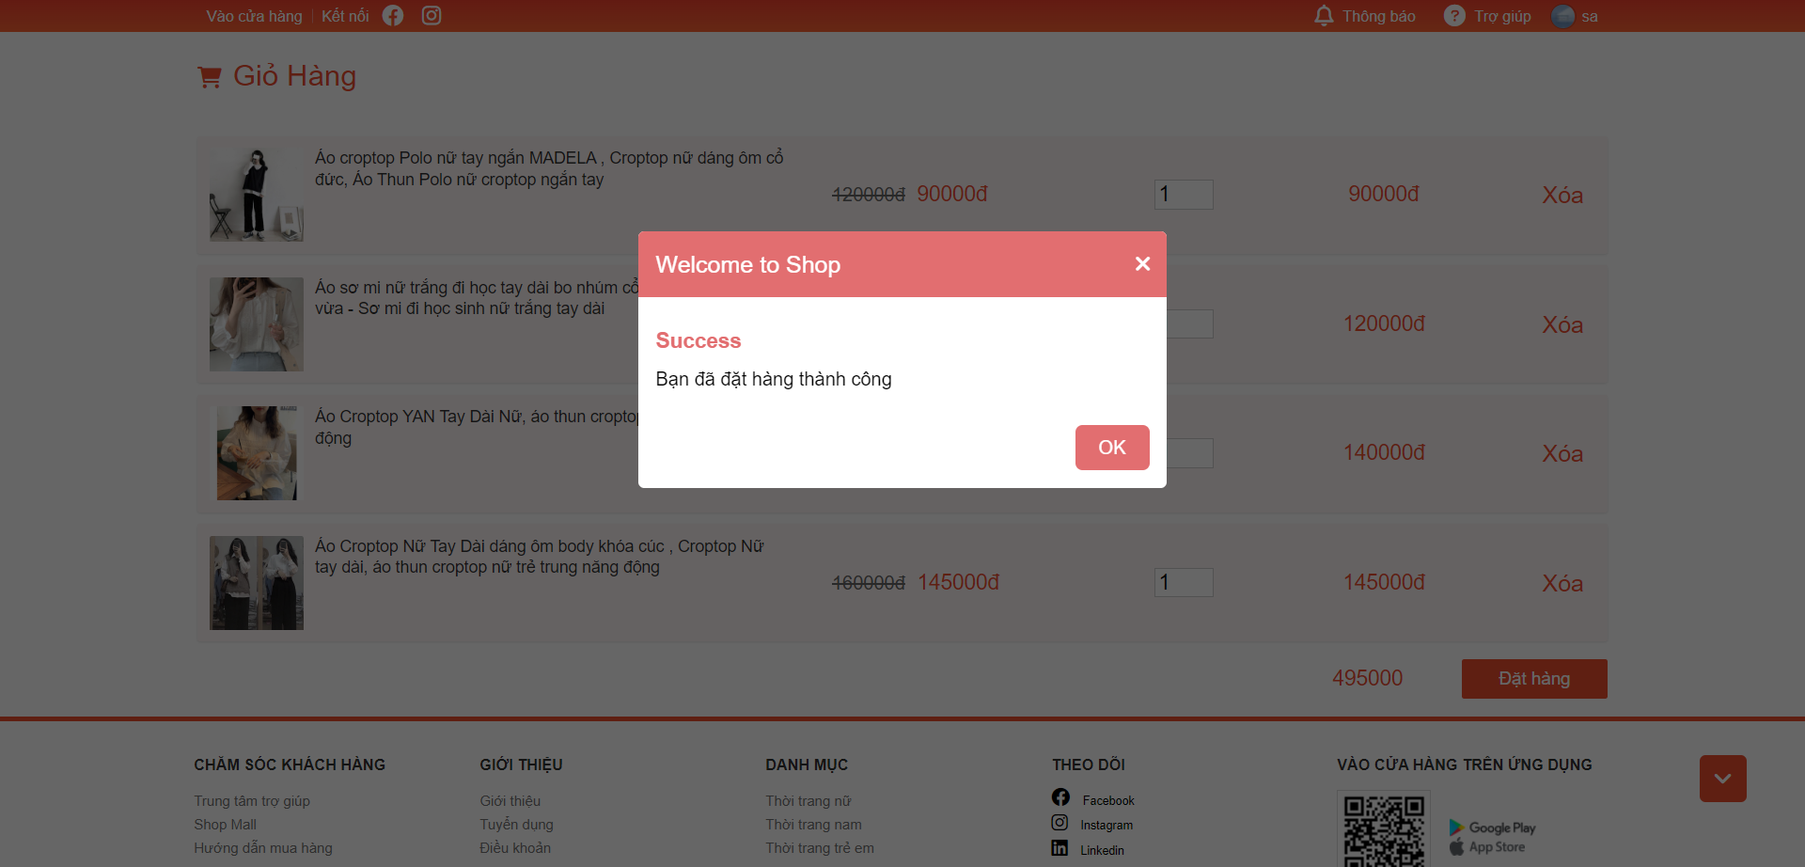

# CHƯƠNG III. KIỂM THỬ

|  |  |  |
| --- | --- | --- |
| TEST | YÊU CẦU | ĐÁNH GIÁ |
| Đăng ký | Đăng ký tài khoản | Đạt |
|  | Đăng ký thành công hiển thì hiển thị thông báo | Chưa đạt |
|  | Hiển thị thông báo khi nhập không đúng yêu cầu hoặc tài khoản đã tồn tại | Chưa đạt |
| Đăng nhập | Truy cập vào đăng nhập | Đạt |
|  | Nhập đúng tên tài khoản và mật khẩu thì truy cập vào trang chính | Đạt |
|  | Nhập sai mật khẩu thông báo sai mật khẩu và yêu cầu nhập lại mật khẩu | Chưa đạt |
| Đăng xuất | Truy cập vào đăng xuất | Đạt |
| Xóa sản phẩm trong giỏ hàng | Xóa sản phẩm trong giỏ hàng | Đạt |
|  | Hiển thị thông báo mỗi khi xóa | Chưa đạt |
|  | Thông báo “không phản hồi” nếu xóa sản phẩm thất bại | Chưa đạt |
| Chỉnh số lượng sản phẩm trong giỏ hàng | Số lượng sản phẩm thay đổi tương ứng với tùy chỉnh của người dùng | Đạt |
| Đặt hàng | Click đặt hàng thông báo “Bạn đã đặt hàng thành công” và lưu đơn hàng | Đạt |
|  | Thông báo “không phản hồi” nếu đặt hàng thất bại | Chưa đạt |
| Thêm sản phẩm vào giỏ hàng | Click “thêm vào giỏ hàng” thì cập nhật sản phẩm vào giỏ hàng | Đạt |
|  | Thông báo “không phản hồi” nếu thêm sản phẩm thất bại | Chưa đạt |
| Xem chi tiết sản phẩm | Click vào khung sản phẩm thì hiển thị thông tin chi tiết của sản phẩm | Chưa đạt |
|  | Thông báo “không phản hồi” nếu xem sản phẩm thất bại | Chưa đạt |

# CHƯƠNG IV. KẾT LUẬN

## **Ưu điểm**

* + Web được xây dựng đã cơ bản đáp ứng được yêu cầu đã đề ra
  + Mã nguồn được chia thành các file một cách hệ thống, thực hiện chức năng riêng, tạo điều kiện cho việc bảo trì và phát triển hệ thống được dễ dàng hơn

## **2. Nhược điểm**

* Một số chức năng chưa hoàn thiện theo yêu cầu đã đề ra
* Phần đăng nhập, đăng ký hệ thống còn đơn giản, chưa hoàn thiện được yêu cầu khi nhập thông tin
* Bảo mật kém

## **3. Hướng nâng cấp phần mềm**

* Xây dựng ứng dựng trên giao diện table và mobie
* Thêm chức năng sửa thông tin khách hàng
* Thêm chức năng tìm kiềm sản phẩm
* Thêm chức năng sắp xếp sản phẩm theo giá, theo số lượng mua, …
* Mã hóa mật khẩu người dùng
* Thêm các ràng buộc cho form đăng ký, đăng nhập
* Bảo mật tài khoản người dùng